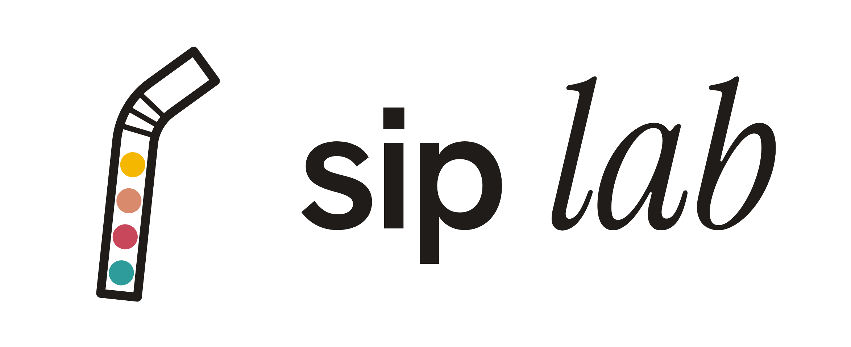
Suivi micro-projet avec NIMBUS
Document de synthèse : échanges avec l'IA, reformulations et analyse
Étudiante | Nisrine MARGOUM
Projet | Sip Lab, la paille active
Formation | Master 2 MAE – Entrepreneuriat & Innovation, IAE Clermont-Auvergne
Enseignant | Dieter Hillairet
IA utilisée | ChatGPT, dans le rôle de NIMBUS
Date | 06/11/2026

1. LE PROJET

Mon projet en quelques mots
Sip lab est un projet de marque de compléments alimentaires sous forme de pailles actives. L’idée vient du fait que certaines personnes oublient de prendre leurs compléments, n’aiment pas avaler des gélules ou ont du mal à être régulières.
Le principe est simple : la paille contient des microbilles avec des vitamines, minéraux ou autres actifs qui se libèrent quand on boit.
J’ai imaginé quatre gammes : mini pour les enfants, active pour les femmes actives, luna pour le cycle menstruel et silver pour les seniors.
Pour commencer, j’ai choisi luna, destinée aux femmes de 20 à 35 ans, avec deux formules : flow et balance, adaptées à différentes phases du cycle.
Aujourd’hui, j’ai avancé sur l’étude de marché, le benchmark, la marque et la stratégie de lancement. J’ai aussi identifié Unistraw, une entreprise qui possède des technologies de pailles actives. Je suis en phase de contact avec eux et j’étudie leurs brevets pour voir si une collaboration est possible ou si je peux envisager une fabrication en France.
2. LA MÉTHODE

Comment j'ai travaillé avec NIMBUS
Pour ce travail, j’ai utilisé ChatGPT dans le rôle de NIMBUS, un conseiller qui doit m’aider à réfléchir à mon projet et à prendre du recul, sans faire les choix à ma place.
J’ai réalisé six échanges sur différents sujets : l’avis global sur sip lab, le choix entre luna et silver, la différence avec les compléments classiques, les dosages dans la paille, les possibilités de collaboration avec Unistraw et la fidélisation des clientes.
À chaque fois, j’ai posé une question en lien avec mes doutes ou les difficultés que je rencontre dans mon projet. Ensuite, j’ai repris la réponse de NIMBUS avec mes propres mots, puis j’ai donné mon avis en expliquant ce que je retenais et si j’étais d’accord ou non.
Cela m’a permis de réfléchir à certains risques et de mieux voir les points que je dois encore approfondir.

Les thèmes abordés
N° | Thème
1 | Avis global sur le projet
2 | Luna ou silver pour le lancement
3 | La valeur ajoutée face au marché
4 | Les doses dans la paille et l'efficacité
5 | Le fournisseur et le plan B
6 | Le rituel et la fidélisation

3. LES ÉCHANGES

Échange 1 · Avis global sur le projet

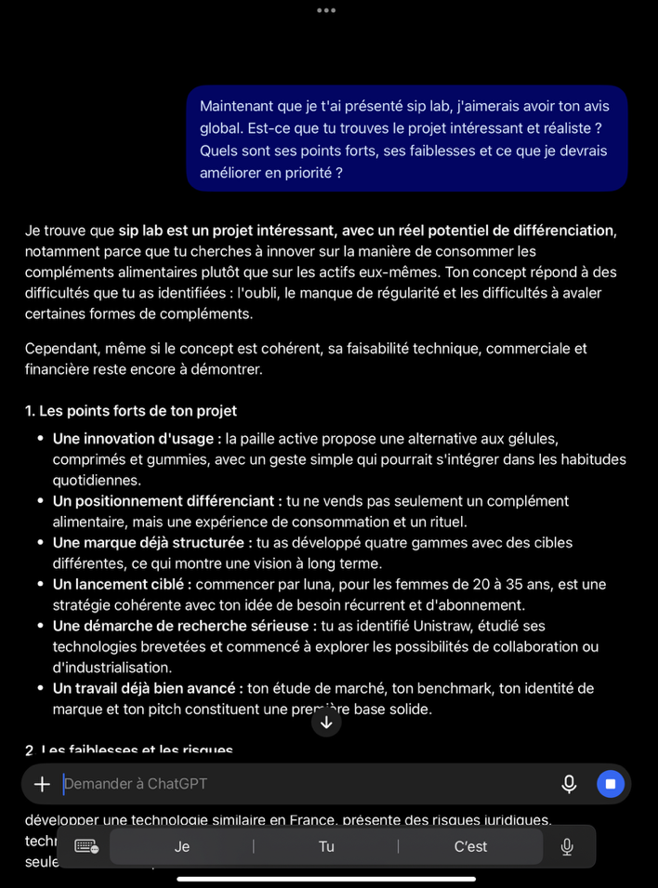
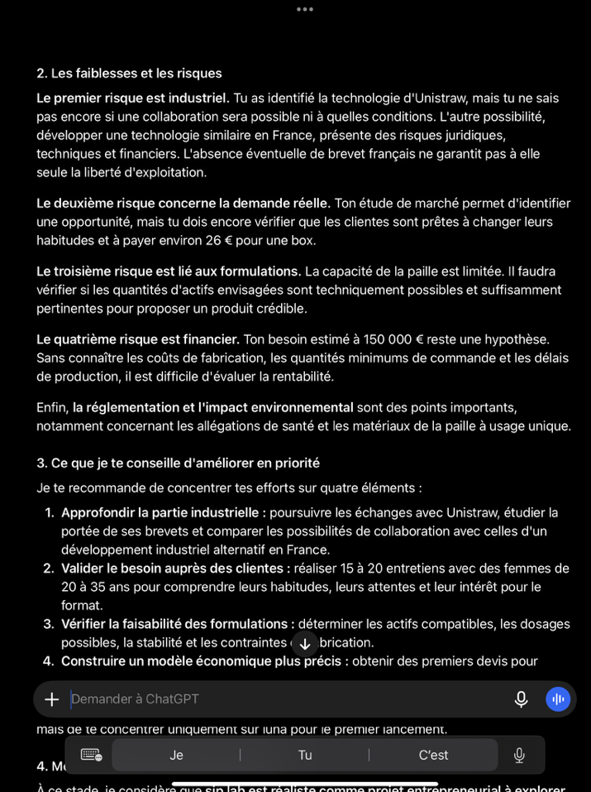
Mon prompt et la réponse de NIMBUS

Ce que NIMBUS me conseille, avec mes mots
NIMBUS trouve que mon projet sip lab est intéressant, surtout parce que je propose une autre façon de prendre des compléments alimentaires. Ce qui change, c’est surtout le format de la paille, qui pourrait rendre la prise plus simple et plus agréable.
Il trouve aussi que j’ai déjà bien avancé sur le projet avec mon étude de marché, mon benchmark, la création de ma marque et les différentes gammes. Pour lui, commencer par luna est un choix assez logique, car j’ai déjà défini une cible précise.
Par contre, il m’a fait remarquer qu’il reste encore pas mal de choses à vérifier. Le plus gros point, c’est la fabrication. J’ai trouvé Unistraw, mais je suis encore en phase de contact avec eux et je regarde leurs brevets plus en détail. Je dois voir si je peux travailler directement avec eux pour fabriquer mes pailles ou si je peux développer une solution similaire en France. Mais cette deuxième possibilité est plus risquée, surtout au niveau des coûts.
Il m’a aussi dit que je devais vérifier si les clientes seraient vraiment intéressées par la paille et si elles seraient prêtes à payer un certain prix pour une box. Il faut également voir si je peux mettre les bonnes quantités d’actifs dans la paille.
Pour le financement, il m’a expliqué que les 150 000 € que j’ai estimés sont encore à revoir, car je n’ai pas les vrais coûts de fabrication.
Au final, il me conseille surtout de continuer mes recherches sur Unistraw et les brevets, de faire des entretiens avec des clientes potentielles et de vérifier si mes formulations sont possibles.
Ce que je retiens, c’est que j’ai déjà bien avancé sur l’idée et la marque, mais que je dois maintenant voir si tout ça peut vraiment fonctionner dans la réalité.

Mon analyse

Je suis assez d’accord avec NIMBUS. J’ai bien avancé sur la marque et le concept, mais il me reste surtout à vérifier la faisabilité technique et les coûts. Pour Unistraw, je suis encore en train d’étudier les brevets et les possibilités de collaboration. Par contre, les quatre gammes sont prévues pour plus tard, je compte commencer uniquement par luna. Je dois aussi faire des entretiens pour voir si les clientes seraient vraiment intéressées. Pour l’instant, ma priorité est donc de vérifier si mon idée peut réellement se concrétiser.

ÉCHANGE 2

Échange 2 · Luna ou silver pour le lancement

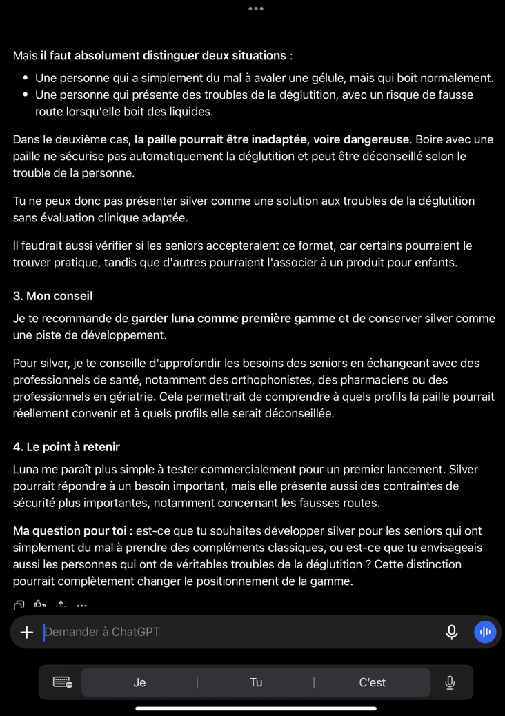
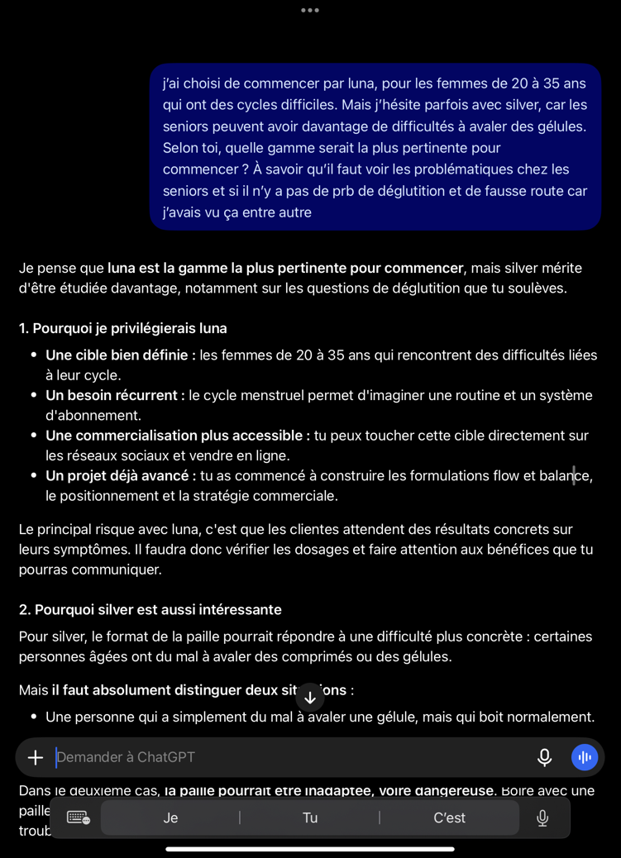
Mon prompt et la réponse de NIMBUS

Ce que NIMBUS me conseille, avec mes mots
NIMBUS me conseille de commencer par luna, car j’ai déjà bien avancé sur cette gamme et la cible est plus facile à toucher en ligne. Il trouve quand même silver intéressante, surtout pour les seniors qui ont du mal à avaler des gélules.
Par contre, il m’a expliqué qu’il faut faire attention aux problèmes de déglutition et aux risques de fausse route. Une paille n’est pas forcément adaptée aux personnes qui ont du mal à avaler des liquides. Il me conseille donc de me renseigner auprès de professionnels de santé avant d’aller plus loin sur silver.

Mon analyse
Je pense aussi que luna est le meilleur choix pour commencer, car j’ai déjà beaucoup travaillé dessus. Pour silver, j’avais justement repéré les problèmes de déglutition et de fausse route chez les seniors, donc je sais que ce n’est pas aussi simple que ça. Je préfère approfondir ce sujet avant de développer cette gamme, pour être sûre que la paille soit vraiment adaptée et sans risque. Pour l’instant, je reste donc sur luna.

ÉCHANGE 3

Échange 3 · La valeur ajoutée face au marché

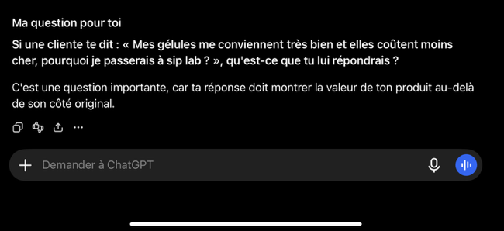
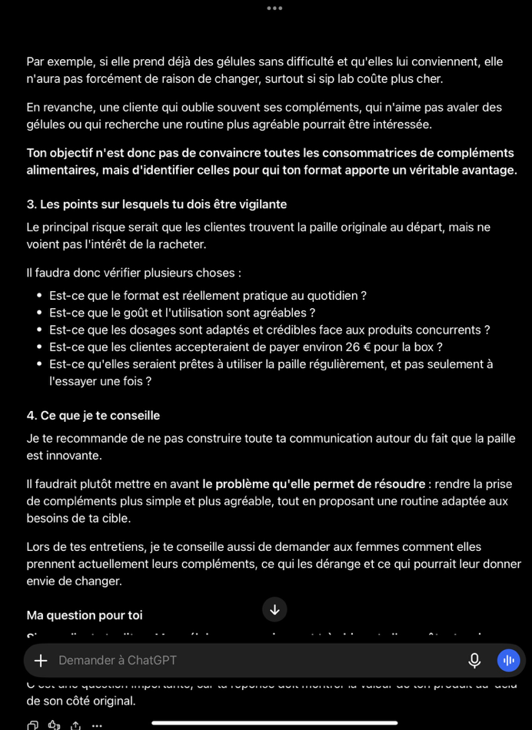
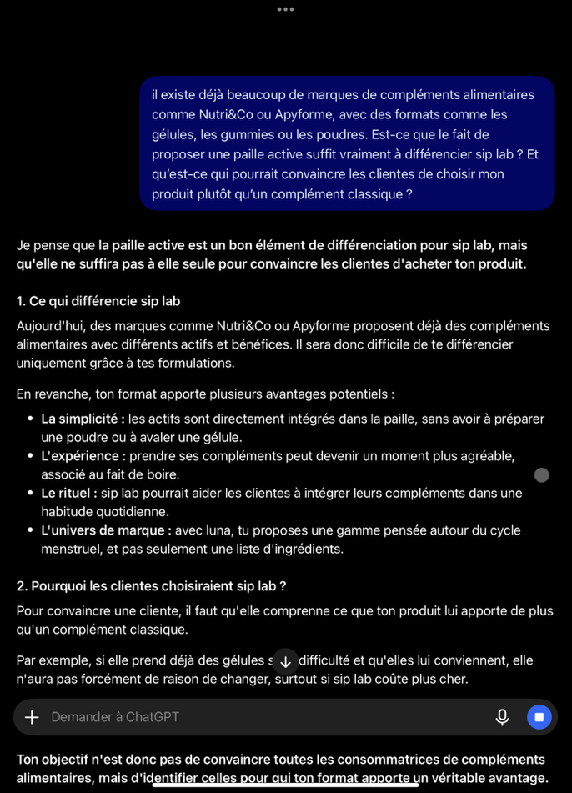
Mon prompt et la réponse de NIMBUS

Ce que NIMBUS me conseille, avec mes mots

NIMBUS pense que la paille est un bon moyen de se différencier, mais que le format seul ne suffit pas. Il faut surtout montrer ce que sip lab apporte en plus des compléments classiques. Selon lui, le côté pratique, le fait de ne pas avaler de gélules et la possibilité de créer une routine peuvent être des avantages.
Par contre, il m’a expliqué que si les clientes sont déjà satisfaites de leurs compléments, elles n’auront pas forcément envie de changer, surtout si c’est plus cher. Il me conseille donc de vérifier pendant mes entretiens ce qui pourrait vraiment leur donner envie d’acheter sip lab et de le racheter.

Mon analyse
Je suis d’accord avec NIMBUS. Pour moi, la paille est ce qui rend sip lab différent, mais je sais que le côté original ne suffira pas. Je veux surtout que ce soit un produit simple et agréable à utiliser au quotidien. Je pense aussi que l’univers de luna peut jouer dans le choix des clientes. Maintenant, il faut que je vérifie si elles voient vraiment un intérêt à changer leurs habitudes et à payer un peu plus pour ce format.

ÉCHANGE 4

Échange 4 · Les doses dans la paille et l'efficacité

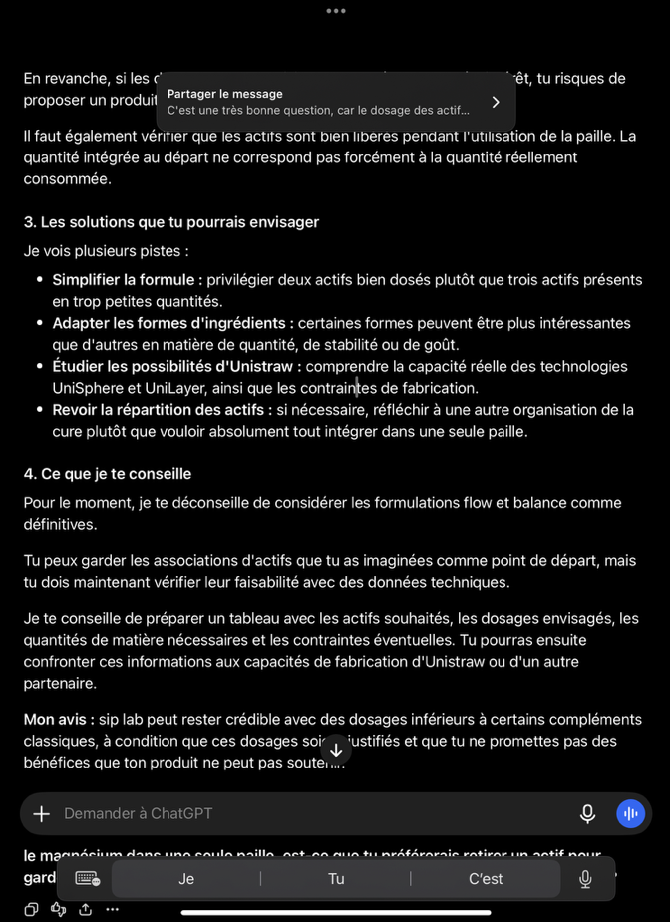
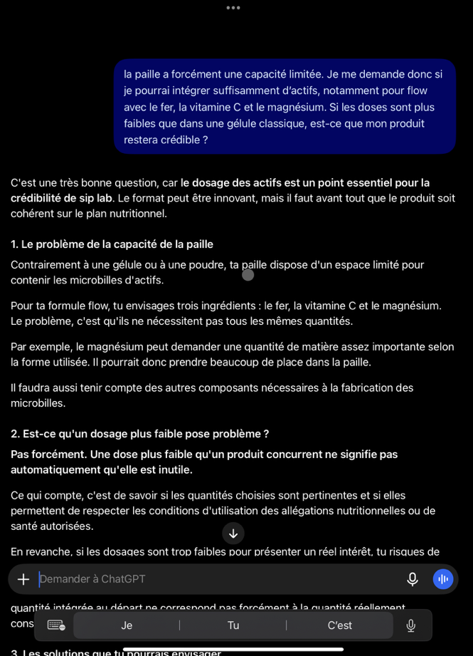
Mon prompt et la réponse de NIMBUS

Ce que NIMBUS me conseille, avec mes mots
NIMBUS m’a expliqué que la place dans la paille peut être un problème, surtout avec le magnésium qui peut prendre pas mal de place. Mais avoir des doses plus faibles que dans une gélule ne veut pas forcément dire que le produit n’est pas intéressant. Il faut surtout que les quantités soient adaptées et que les actifs soient bien libérés quand on boit.
Il me conseille de vérifier les capacités de la technologie d’Unistraw et de revoir mes formules si besoin, quitte à enlever certains ingrédients plutôt que de vouloir tout mettre dans une seule paille.

Mon analyse
Je savais déjà que la capacité de la paille pouvait être une limite, mais je n’ai pas encore les informations techniques pour savoir ce qui est possible. Je préfère garder mes formules comme point de départ et les adapter selon les réponses d’Unistraw. Pour moi, le plus important est d’avoir des dosages qui ont un intérêt, même si ça veut dire mettre moins d’actifs dans la paille.

ÉCHANGE 5

Échange 5 · Le fournisseur et le plan B

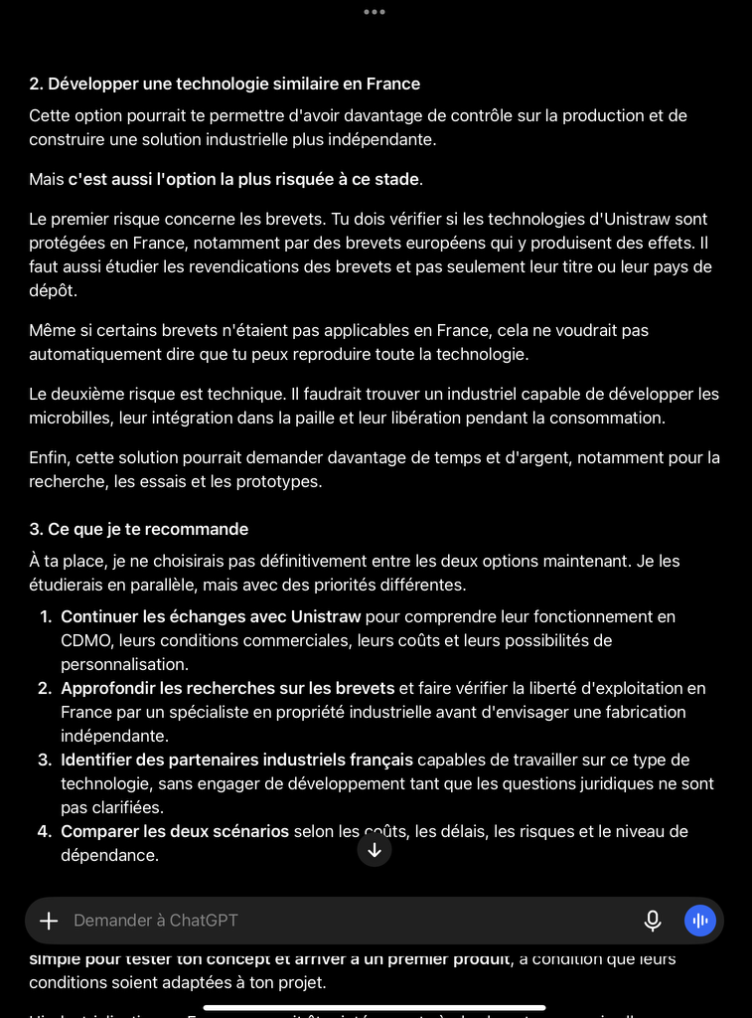
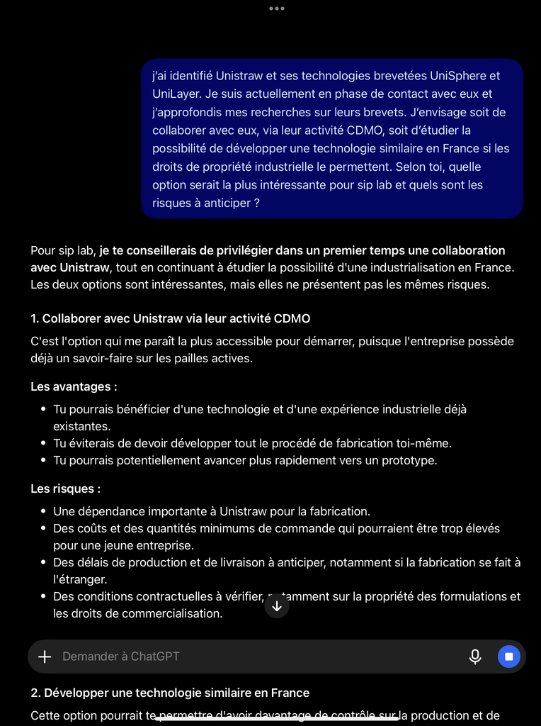
Mon prompt et la réponse de NIMBUS

Ce que NIMBUS me conseille, avec mes mots
NIMBUS me conseille plutôt de travailler avec Unistraw au début, car ils maîtrisent déjà la technologie et ça pourrait me faire gagner du temps. Par contre, je risque de dépendre d’eux, notamment pour les prix, les quantités minimums et les délais.
Pour une fabrication en France, il trouve l’idée intéressante, mais plus risquée, surtout à cause des brevets et des coûts de développement. Il me conseille donc de continuer à étudier les deux possibilités avant de prendre une décision.

Mon analyse
Je suis assez d’accord avec lui. Collaborer avec Unistraw serait sûrement plus simple pour démarrer, mais je ne connais pas encore leurs conditions. C’est pour ça que je continue mes recherches sur leurs brevets et les possibilités de fabrication en France. Je préfère garder les deux options ouvertes pour le moment et voir laquelle serait la plus intéressante pour sip lab.

ÉCHANGE 6

Échange 6 · Le rituel et la fidélisation

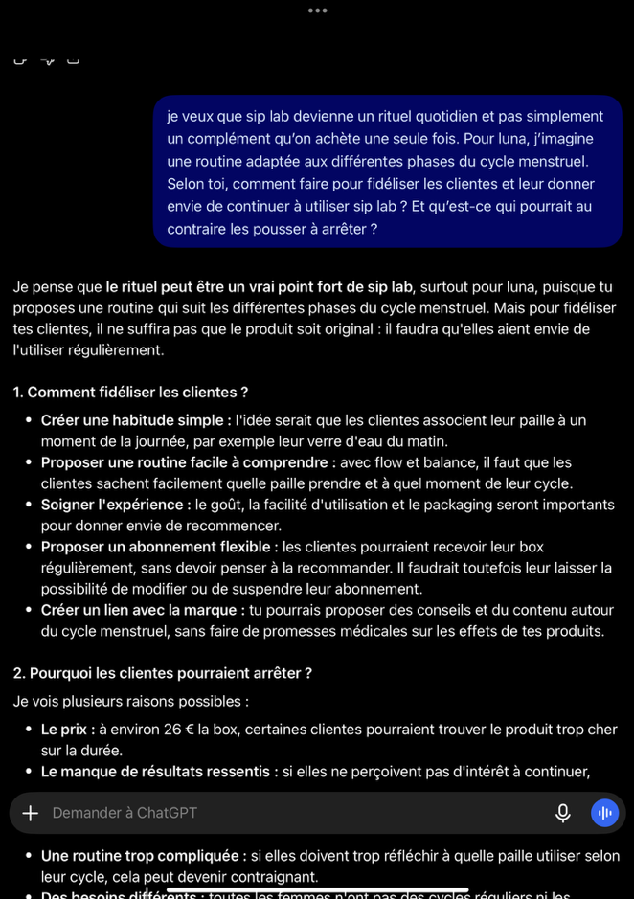
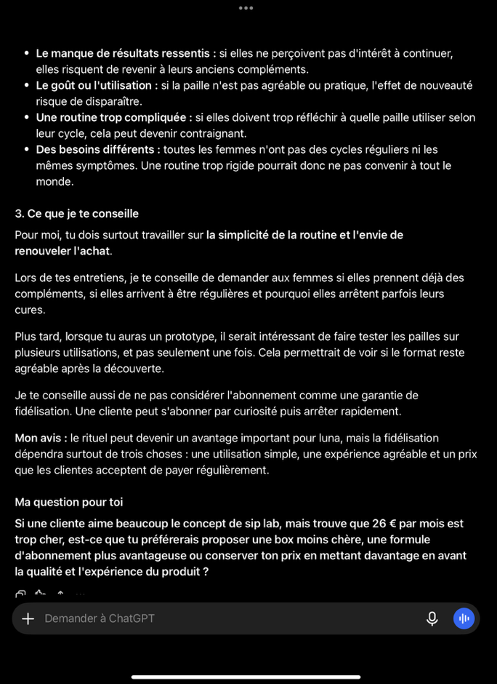
Mon prompt et la réponse de NIMBUS

Ce que NIMBUS me conseille, avec mes mots
NIMBUS pense que le rituel peut être un vrai avantage pour sip lab, mais qu’il faut que ça reste simple. Il me conseille de travailler sur le goût, la facilité d’utilisation et une routine claire avec flow et balance. Il trouve aussi que l’abonnement peut être intéressant, mais que ça ne garantit pas que les clientes restent. Elles pourraient arrêter à cause du prix, du manque de résultats ou si l’utilisation devient trop compliquée.

Mon analyse
Je suis d’accord avec lui, car je veux justement que sip lab devienne une habitude et pas juste un produit qu’on teste une fois. Pour moi, le goût et le côté pratique seront vraiment importants. Je pense aussi que l’abonnement peut aider à fidéliser, mais je dois vérifier si les clientes seraient prêtes à payer régulièrement. Je compte donc aborder ces points pendant mes entretiens.

4. LA SYNTHÈSE

Synthèse finale

Les conseils que je retiens
Conseil de NIMBUS | Mon avis | Mon action | Quand
Vérifier la faisabilité industrielle | C'est le point le plus important actuellement. | Continuer les échanges avec Unistraw et l'étude des brevets. | Novembre
Tester l'intérêt des clientes | Je dois vérifier si le concept plaît vraiment. | Faire 15 à 20 entretiens avec ma cible luna. | Novembre-décembre
Vérifier les dosages des actifs | Mes formules ne sont pas encore définitives. | Étudier les capacités de la paille et adapter les formules si besoin. | Décembre-janvier
Se concentrer sur luna | Je suis d'accord, les autres gammes sont prévues pour plus tard. | Continuer à développer luna en priorité. | Dès maintenant
Travailler sur la fidélisation | Le rituel est important, mais il faut que les clientes aient envie de racheter. | Tester l'intérêt pour la routine, le prix et l'abonnement. | Lors des entretiens

Les limites de l'IA
NIMBUS m'a aidée à prendre du recul, mais certaines réponses restent assez générales. Il ne connaît pas tous les détails techniques de mon projet et ne peut pas me confirmer si les formulations sont réalisables ou si je peux exploiter la technologie d'Unistraw en France. Il faut donc que je vérifie certaines informations auprès de professionnels, notamment pour les brevets, la fabrication et la réglementation.

Ce que l'exercice a changé dans mon projet
Cet exercice m'a surtout permis de mieux voir les points sur lesquels je dois avancer. Je reste sur mon idée de départ avec luna, mais je me rends compte que je dois maintenant passer à des choses plus concrètes. Ma priorité est de continuer mes recherches sur Unistraw, de vérifier la faisabilité du produit et d'avoir des retours de clientes potentielles. Ça m'a aussi permis de confirmer que les autres gammes doivent rester pour plus tard.

Conclusion
J'ai trouvé cet exercice utile parce que NIMBUS m'a permis de me poser des questions auxquelles je n'avais pas forcément pensé, notamment sur les risques et les limites de mon projet. Je ne suis pas toujours d'accord avec toutes ses remarques, mais ça m'aide à réfléchir et à justifier mes choix. Pour moi, l'IA est surtout un outil pour avoir un avis extérieur et prendre du recul, mais les recherches, les vérifications et les décisions restent à faire de mon côté.

